**UNIVERSIDAD LAICA ELOY ALFARO DE MANABÍ**

**APLICACIONES PARA EL CLIENTE WEB**

Tarea # 1

**Carrera:**

Software

**Autor:**

Freddy Marcelo Bravo Ponce

**Docente:**

Patricia Alexandra Quiroz Palma

Manta - Manabí - Ecuador

20/9/2025

Las etiquetas HTML son pequeños bloques de código, que indican al navegador como debe interpretar el contenido recogido. Las etiquetas HTML comienzan siempre con el símbolo «<» y finalizan con el símbolo «>». Entre medias de estos dos símbolos irá el nombre de la etiqueta que queremos que el navegador interprete. A continuación, se presentarán 20 ejemplos de algunas etiquetas:

### **1. <body> </body>**

Contiene todo el contenido que se desea mostrar en la página web (texto, imágenes, enlaces, etc.).

**Ejemplo:**

<body>

<p>Contenido de la página</p>

</body>

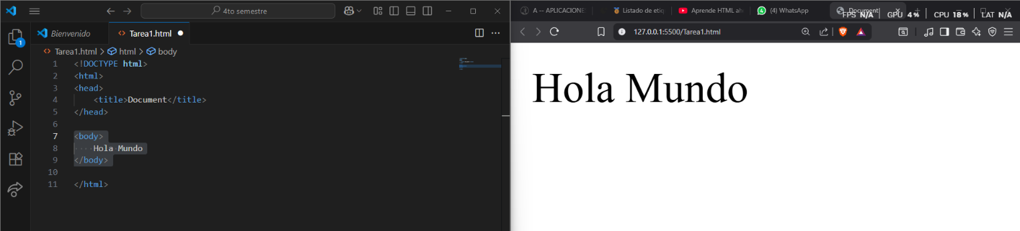

### **2. <nav> </nav>**

Se usa para definir la sección de navegación, como menús de enlaces.

**Ejemplo:**

<nav>

<a href="index.html">Inicio</a>

<a href="contacto.html">Contacto</a>

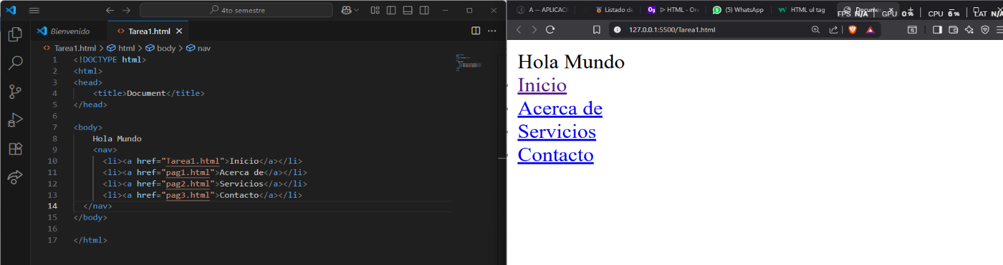</nav>

### **3. <ul> </ul>**

### Se usa para crear una lista desordenada (con viñetas).

**Ejemplo:**

<ul>

<li>Manzana</li>

<li>Banana</li>

<li>Uva</li>

</ul>

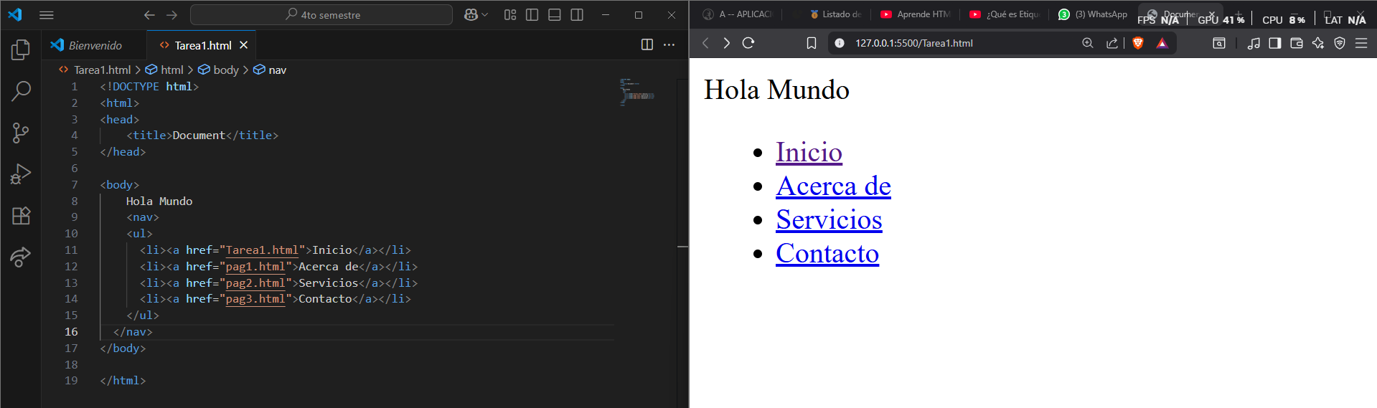

### **4. <main> </main>**

Representa el contenido principal de la página. Solo puede haber uno por documento.

**Ejemplo:**

<main>

<h1>Artículo principal</h1>

<p>Contenido central...</p>

</main>

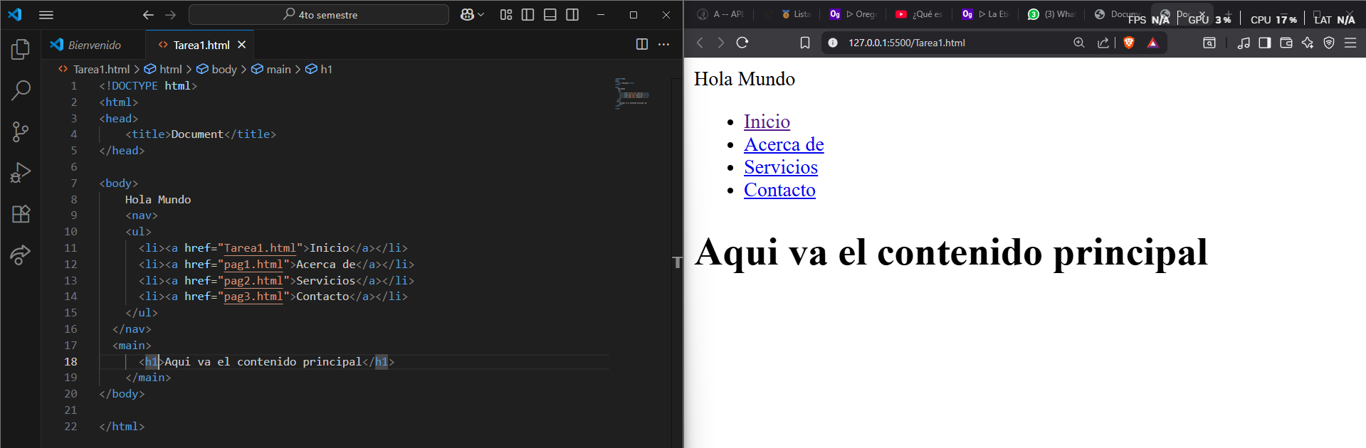

### **5. <section> </section>**

Define una sección de contenido temáticamente relacionada.

**Ejemplo:**

<section>

<h2>Noticias</h2>

<p>Texto de la sección...</p>

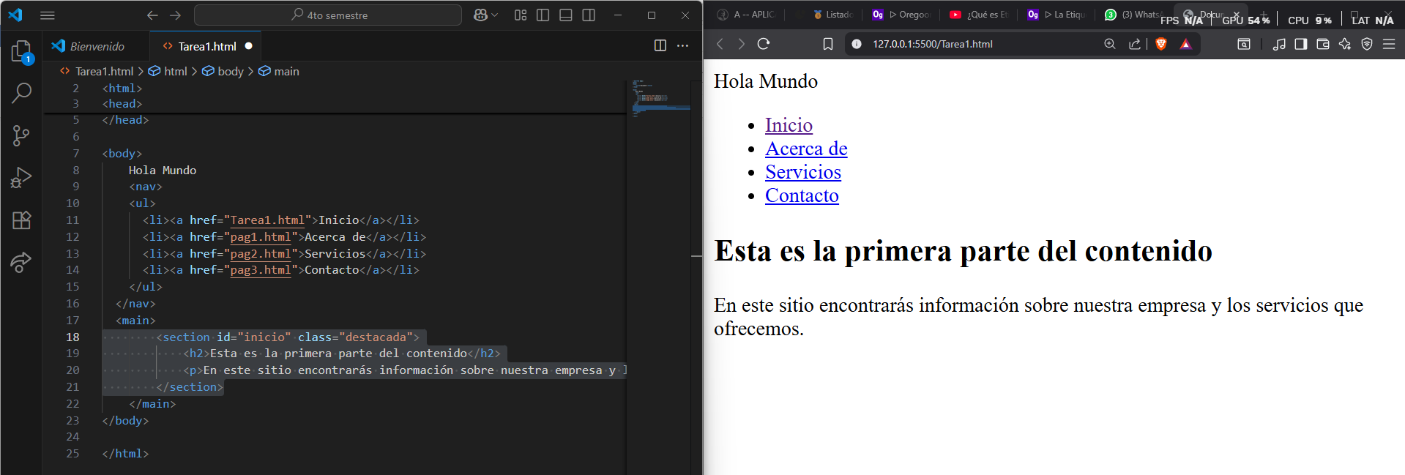</section>

**6. <article> </article>**

Se usa para definir contenido independiente de la web, como un artículo o post.

**Ejemplo:**

<article>

<h2>Blog Post</h2>

<p>Este es un artículo independiente. </p>

</article>

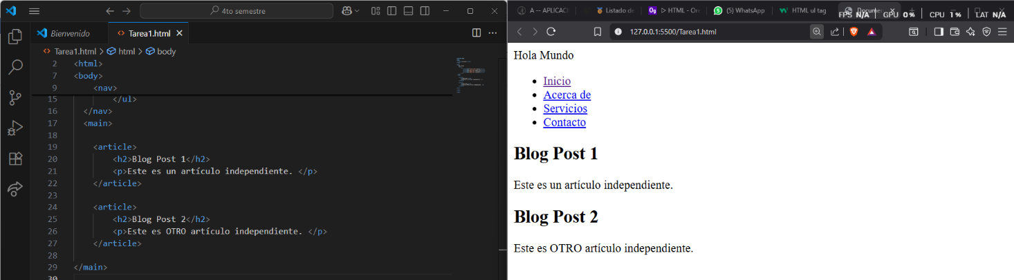

### **7. <aside> </aside>**

Se usas para colocar contenido adicional de poca importancia, como barras laterales.

**Ejemplo:**

<aside>

<p>Publicidad o enlaces relacionados</p>

</aside>

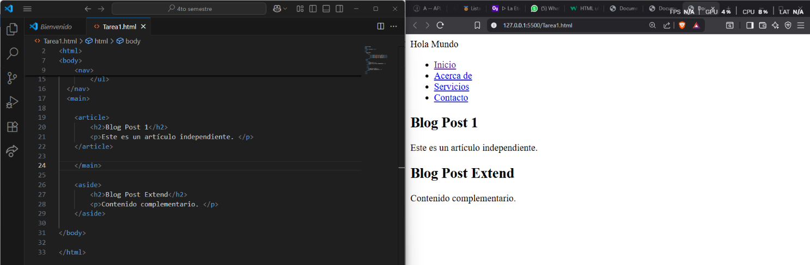

### **8. <header> </header>**

Se usa para epresentar la cabecera de una página o sección (logo, título, menú).

**Ejemplo:**

<header>

<h1>Mi Sitio Web</h1>

<nav>...</nav>

</header>

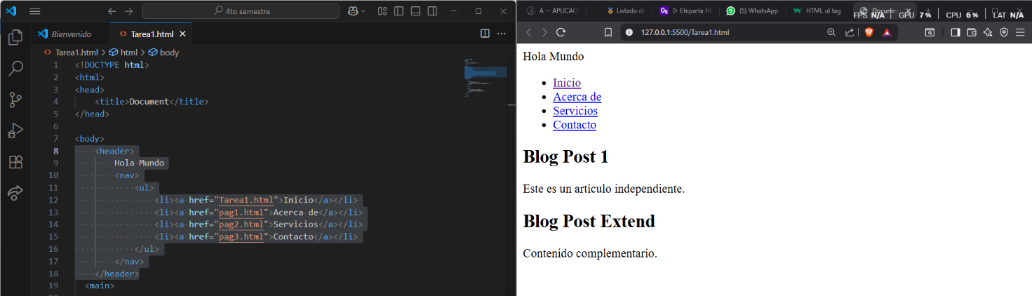

### **9. <footer> </footer>**

Define el pie de página, normalmente con información legal, contacto o enlaces secundarios.

**Ejemplo:**

<footer>

<p>© 2025 Mi Sitio Web</p>

</footer>

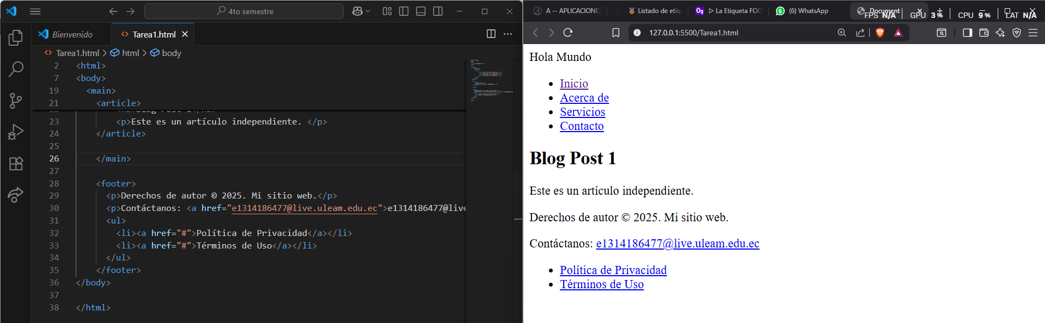

### **10. <p> </p>**

Se usa para crea un párrafo de texto.

**Ejemplo:**

<p>Este es un párrafo en HTML.</p>

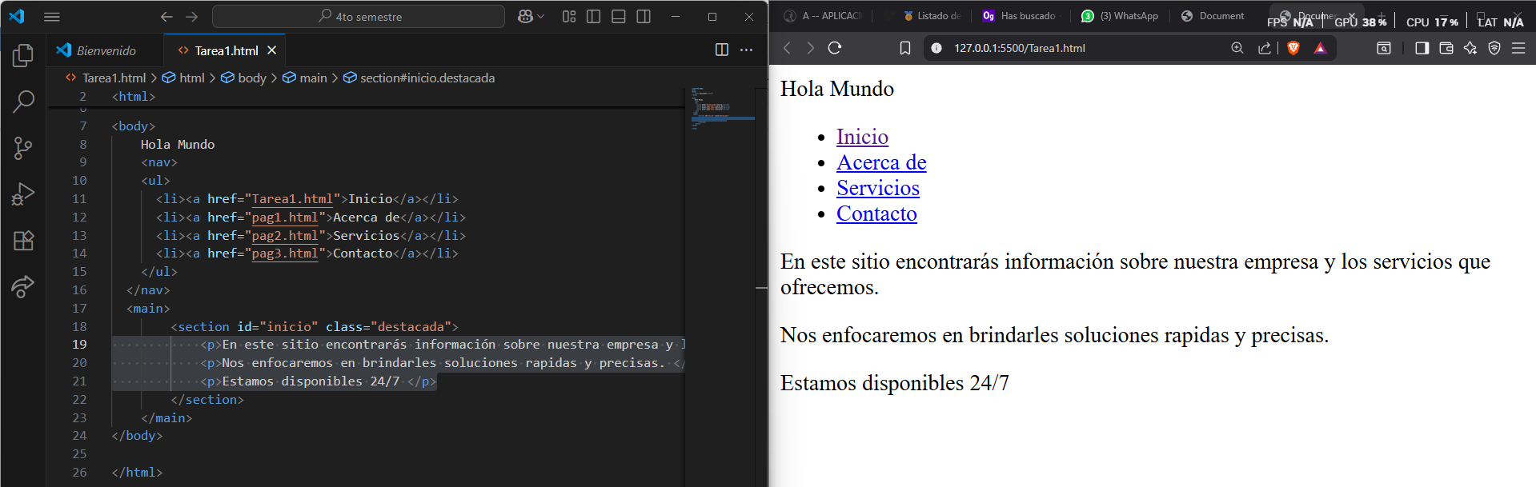

### **11. <h1> ... <h6>**

Son títulos que se usan para jerarquizar el contenido de la web; van del más importante <h1> al menos relevante <h6>.

**Ejemplo:**

<h1>Título Principal</h1>

<h2>Subtítulo</h2>

<h3>Encabezado menor</h3>

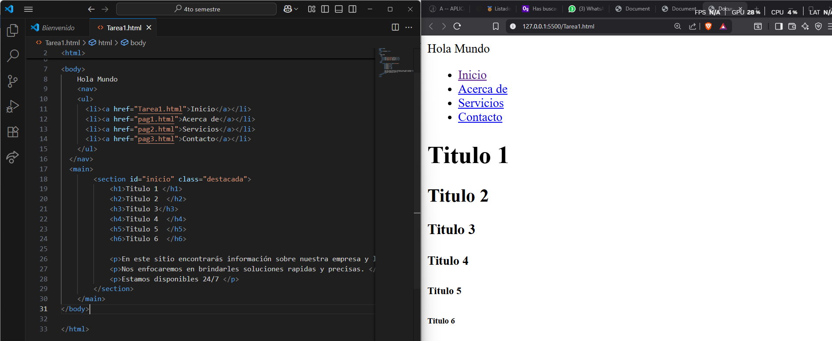

### **12. <ol> </ol>**

Se usa para crear una lista ordenada (con números).

**Ejemplo:**

<ol>

<li>Primer paso</li>

<li>Segundo paso</li>

<li>Tercer paso</li>

</ol>

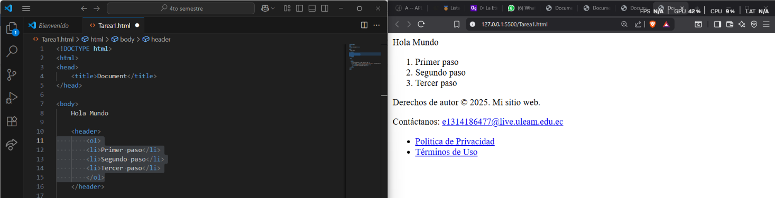

### **13. <li> </li>**

Recoge el contenido de un elemento de una lista.

**Ejemplo:**

<ul>

<li>Elemento 1</li>

<li>Elemento 2</li>

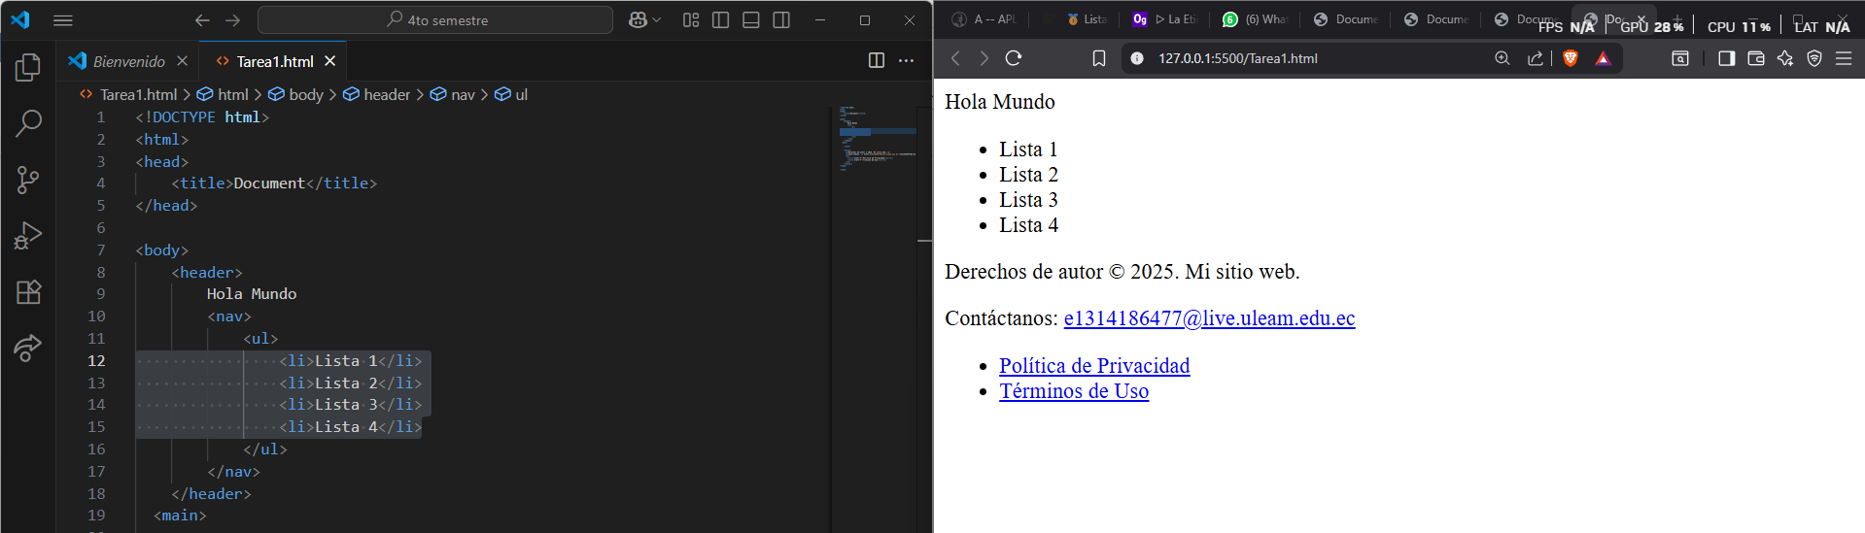</ul>

### **14. <a> </a>**

Crea enlaces a otras páginas o recursos.

**Ejemplo:**

<a href="https://www.google.com">Ir a Google</a>

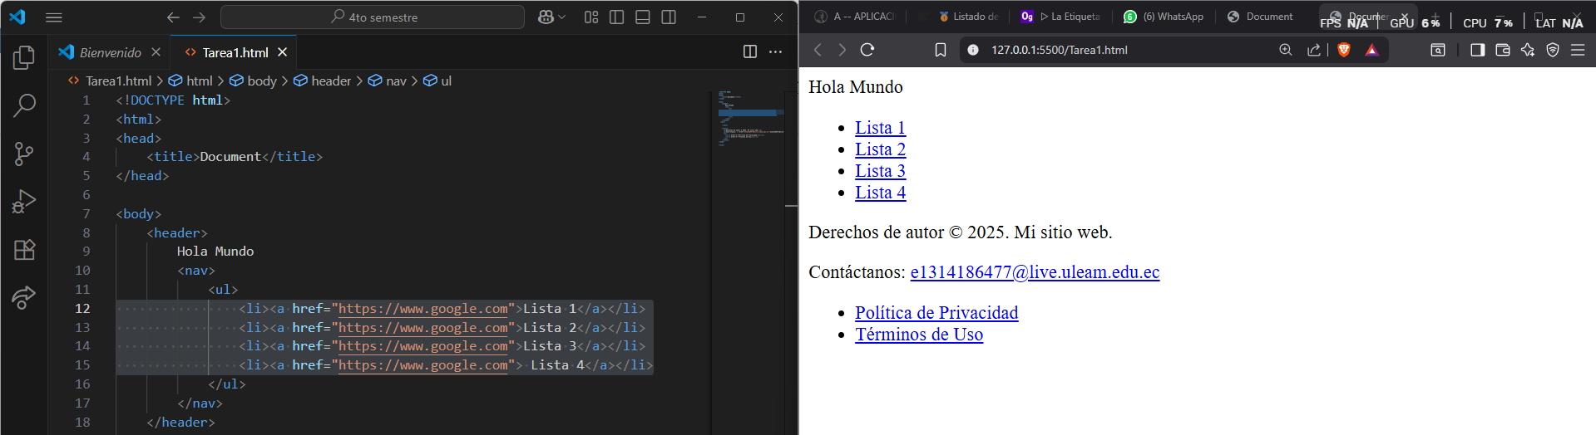

### **15. <img>**

Se usa para insertar una imagen en la página.

**Ejemplo:**

<img src="imagen.jpg" alt="Descripción de la imagen">

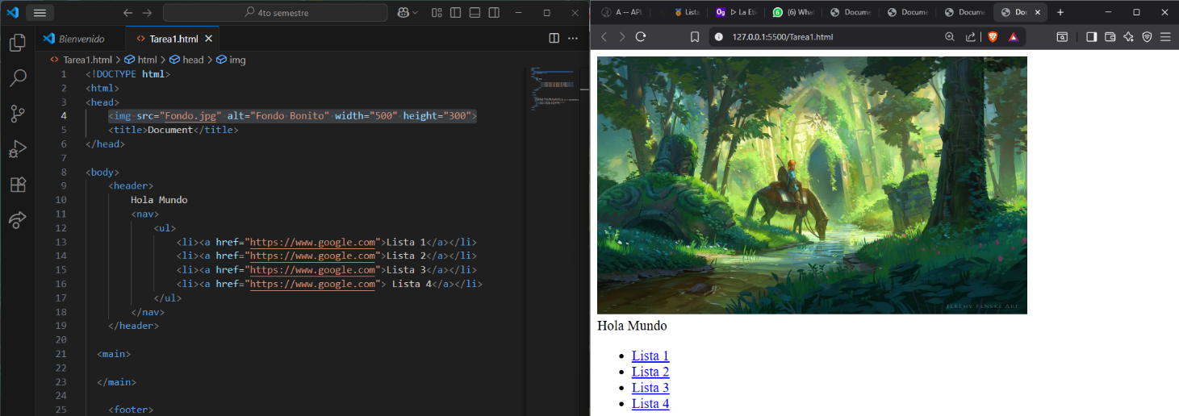

### **16. <video> </video>**

Se usa para insertar un video con controles de reproducción.

**Ejemplo:**

<video controls width="300">

<source src="video.mp4" type="video/mp4">

</video>

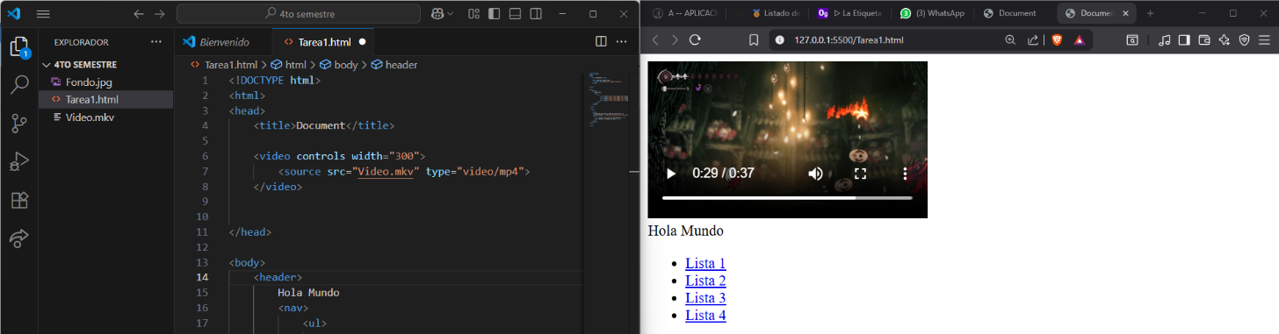

### **17. <audio> </audio>**

Se usa para insertar un archivo de audio.

**Ejemplo:**

<audio controls>

<source src="audio.mp3" type="audio/mp3">

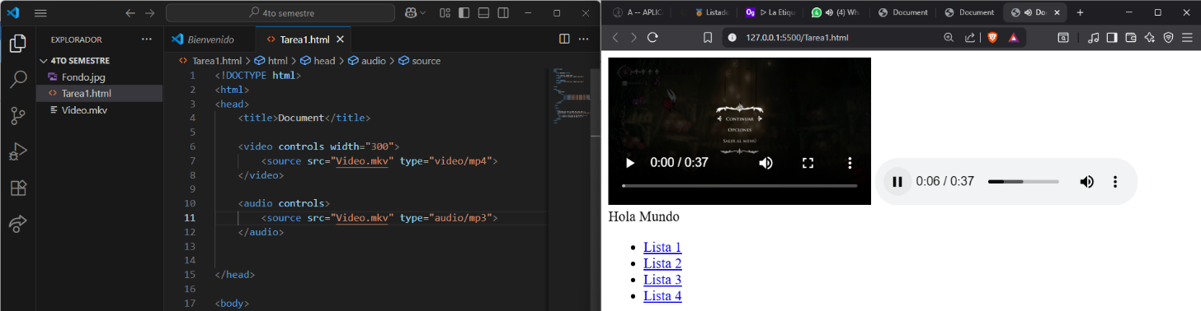</audio>

### **18. <table> </table>**

Crea una tabla (toda la información de la tabla se encuentra entre estas las 2 etiquetas).

**Ejemplo:**

<table border="1">

<tr>

<th>Nombre</th>

<th>Edad</th>

</tr>

<tr>

<td>Juan</td>

<td>25</td>

</tr>

</table>

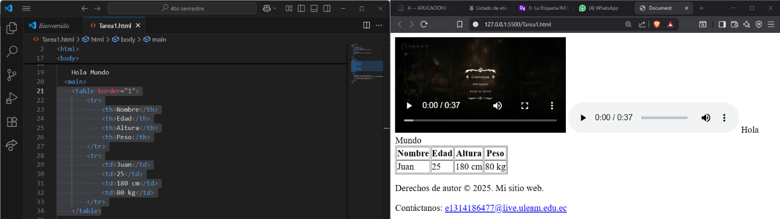

### **19. <form> </form>**

Se usa para crear un formulario para enviar datos del usuario.

**Ejemplo:**

<form action="procesar.php" method="post">

<label>Nombre:</label>

<input type="text" name="nombre">

<button type="submit">Enviar</button>

</form>

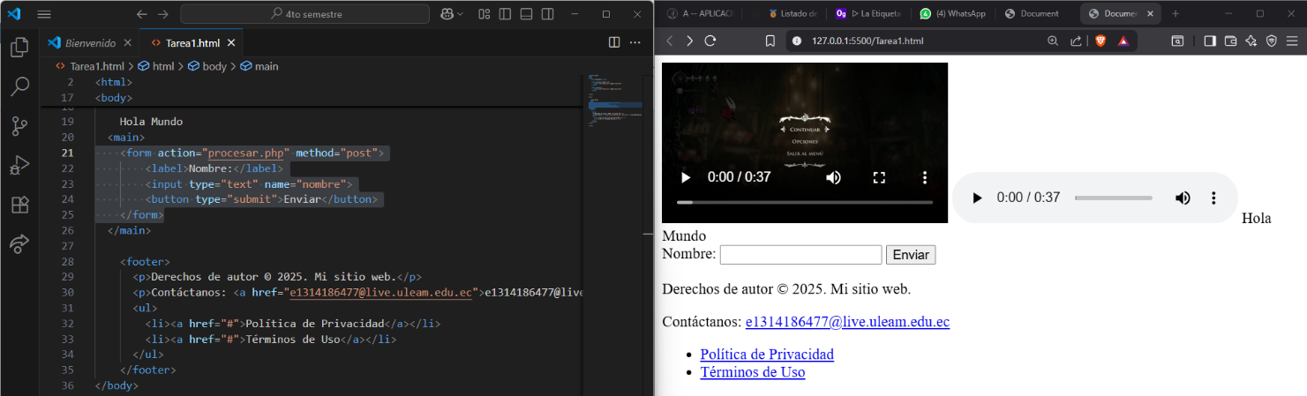

### **20. <input>**

Crea un campo de entrada en formularios (texto, contraseña, checkbox, etc.).

**Ejemplo:**

<input type="text" placeholder="Escribe tu nombre">

<input type="password" placeholder="Contraseña">

<input type="checkbox"> Acepto términos

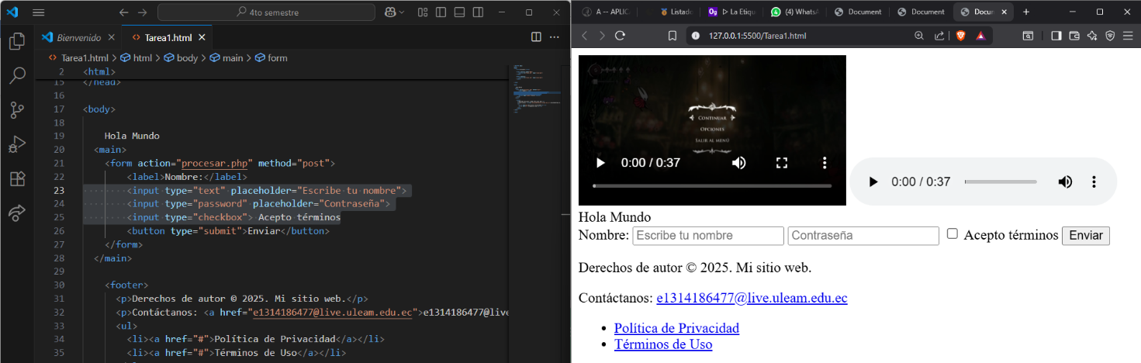

# **Referencias**

Juárez, J. (19 de Septiembre de 2025). *Caronte*. Obtenido de https://carontestudio.com/blog/listado-de-etiquetas-html/

Oregoom. (2025). *Oregoom*. Obtenido de https://oregoom.com/

Schools. (s.f.). *Schools*. Obtenido de https://www.w3schools.com/tags/tag_ul.asp